[湘雅二医院药学部论文引争议，MRI 图像一致性受质疑](https://mp.weixin.qq.com/s?__biz=Mzk0Njc5Mjk2OA==&mid=2247492480&idx=1&sn=4e205922f31f03cbbda382fa76427de8)

诚挚君[诚挚科研](javascript:void(0);)2025-04-16 16:44:24浙江

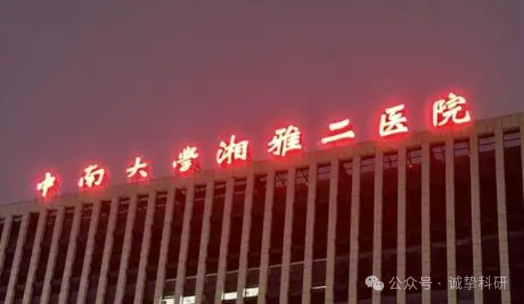

**01**

**论文信息**

2017年，主要分别来自美国埃默里大学医学院和中南大学湘雅二医院药学部的 Anamaria Orza , Hui Wu , Yaolin Xu , Qiong Lu , Hui Mao （通讯作者）在 ACS Applied Materials & Interfaces 期刊发表了一篇题目为：One-Step Facile Synthesis of Highly Magnetic and Surface Functionalized Iron Oxide Nanorods for Biomarker-Targeted Applications的论文。

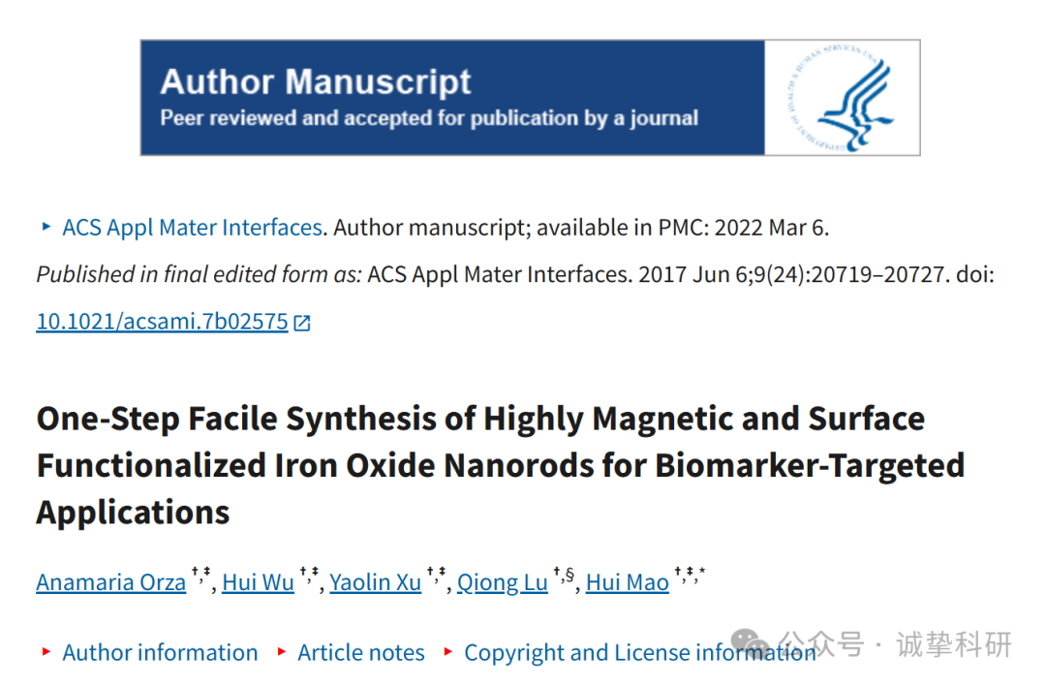

**02**

**质疑信息**

2025年4月，Cladophora vagabunda 在 Pubpeer 论坛发表评论：

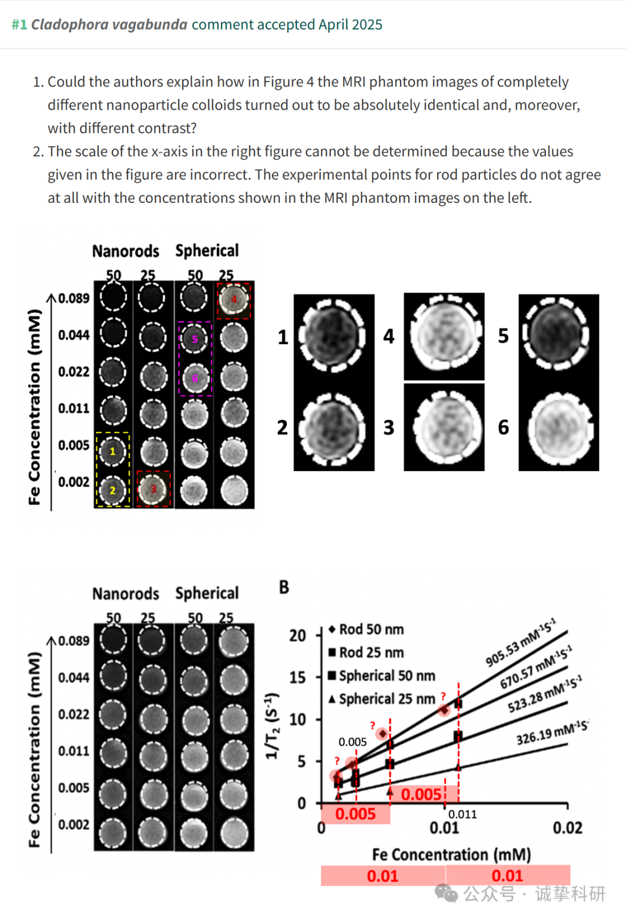

参考信息：

https://pubpeer.com/publications/A28B47A3F88BCCC1E2B1789D6E2EE8#

免责声明：信息来源于 Pubpeer，提及人名均为音译，对于文章内容的真实性、完整性、及时性本公众号不做任何保证或承诺，仅供读者参考。如有侵权，请及时联系公众号后台。让我们共同维护学术界的公正与透明。

